ПРАВИТЕЛЬСТВО РОССИЙСКОЙ ФЕДЕРАЦИИ

ФЕДЕРАЛЬНОЕ ГОСУДАРСТВЕННОЕ АВТОНОМНОЕ ОБРАЗОВАТЕЛЬНОЕ

УЧРЕЖДЕНИЕ ВЫСШЕГО ОБРАЗОВАНИЯ

**НАЦИОНАЛЬНЫЙ ИССЛЕДОВАТЕЛЬСКИЙ УНИВЕРСИТЕТ**

**«ВЫСШАЯ ШКОЛА ЭКОНОМИКИ» (НИУ-ВШЭ)**

ФАКУЛЬТЕТ БИЗНЕСА И МЕНЕДЖМЕНТА

ОБРАЗОВАТЕЛЬНАЯ ПРОГРАММА (БАКАЛАВРИАТ)

**«БИЗНЕС-ИНФОРМАТИКА»**



ПРОЕКТ ПО ПРОГРАММИРОВАНИЮ НА ТЕМУ:

**«РАЗРАБОТКА ФРАГМЕНТА ИНФОРМАЦИОННОЙ СИСТЕМЫ КЛАССА CRM»**

*Выполнил:*

*Студент 1-ого курса, группы №168*

***Моисеев Роман Андреевич***

МОСКВА 2017

1. **Тема проекта:** «Разработка фрагмента информационной системы класса CRM».
2. **Адрес репозитория на GitHub**: <https://github.com/Romfill007>
3. **Функциональные возможности программы**
   1. Централизованно ведется реестр компаний-клиентов в базе данных MS Acceess.
   2. После авторизации пользователь загружает из централизованной базы данных сведения о компаниях, которые входят в зону его компетенции. Дальнейшая работа с загруженной информацией (изменение, добавление, удаление) может выполняться автономно, например, на мобильном устройстве.
4. **Функциональные роли пользователей**
   1. **Обычный пользователь**

Работает со списком компаний-клиентов своей фирмы:

- Имеет возможность создавать запись о новой компании в списке компаний.

- Имеет возможность читать, добавлять, редактировать и удалять информацию о компаниях в списке компаний.

- Имеет возможность удалять запись о компании из списка компаний.

Работает со списком контактных лиц определённой компании:

- Имеет возможность создавать запись о новом контактном лице компании в списке её контактных лиц.

- Имеет возможность читать, добавлять, редактировать и удалять информацию о контактных лицах компании в списке контактных лиц.

- Имеет возможность удалять запись о контактном лице из списка контактных лиц компании.

Работает с информацией из файла на жёстком диске:

- Имеется возможность сохранять результаты своей работы со списками компаний и контактных лиц в файле на жёстком диске.

- Имеется возможность загружать информацию из файла на жёстком диске о компаниях и контактных лицах.

Работает с базой данных:

- Получает информацию о компаниях и контактных лицах из базы данных.

* 1. **Администратор**

Работает с базой данных:

- Имеет возможность читать информацию о компаниях-клиентах фирмы, хранящуюся в базе данных.

- Имеет возможность читать информацию о контактных лицах компаний-клиентов фирмы, хранящуюся в базе данных.

- Имеет возможность читать информацию о мероприятиях (контактах), в которых участвует его фирма, хранящуюся в базе данных.

- Имеет возможность читать информацию о пользователях информационной системы класса CRM, хранящуюся в базе данных.

- Имеет возможность читать информацию в справочнике, хранящуюся в базе данных.

1. **Используемые технологии:**

- Графическое приложение (WPF) с разделением логики хранения (БД/классы), обработки (C#) и отображения (xaml).

- Операции с данными: создание, чтение, редактирование, удаление (CRUD).

- Хранение данных в файле, сериализация объектной структуры данных в формат xml и восстановление данных из файла (с автоматическим созданием вложенных объектов).

- Использование GitHub для ведения версий исходных кодов приложения и артефактов проекта (БД MS Access).

- Страничная навигация.

- Авторизация, две функциональные роли пользователей информационной системы: обычный пользователь (чтение, создание, изменение и удаление) и администратор (только чтение) – каждый использует свой интерфейс для доступа к данным.

- Хранение данных в базе данных Access.

- Анимация: элементы интерфейса реагируют на изменение размеров окна.

1. **Используемые библиотеки:**

* System;
* System.Collections.Generic;
* System.Linq;
* System.Text;
* System.Threading.Tasks;
* System.Windows;
* System.Windows.Controls;
* System.Windows.Data;
* System.Windows.Documents;
* System.Windows.Input;
* System.Windows.Media;
* System.Windows.Media.Imaging;
* System.Windows.Navigation;
* System.Windows.Shapes;
* System.IO;
* System.Xml.Serialization;

1. **Интерфейс программы:**

- Авторизация (ввод логина и пароля).

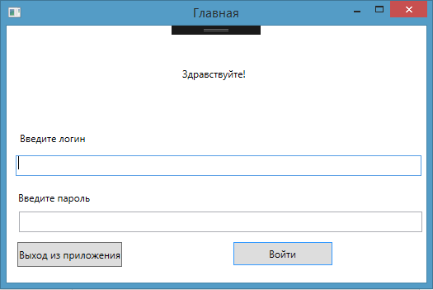

- Меню обычного пользователя (переход к работе со списком компаний; сохранение информации в файл на жёстком диске; загрузка информации из файла на жёстком диске; уведомление о количестве компаний-клиентов фирмы, информация о которых присутствует в базе данных).

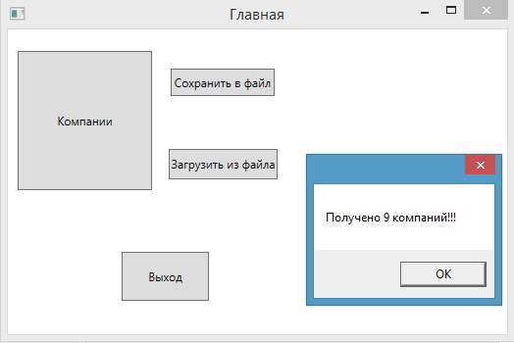

- Работа со списком компаний (чтение, добавление, редактирование и удаление информации о компании из списка; создание записи о новой компании; удаление записи о компании; переход к списку контактных лиц выбранной компании).

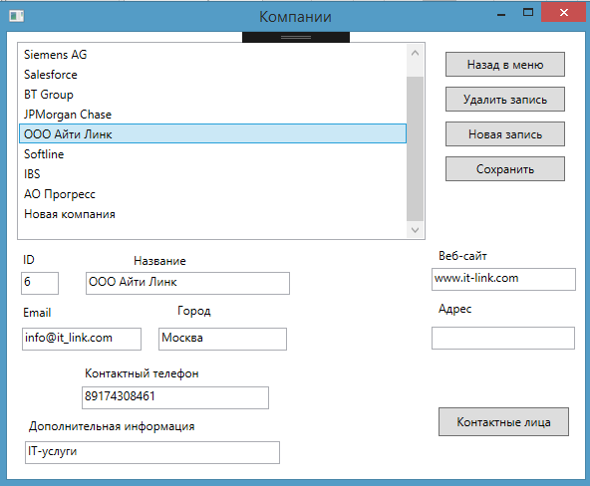

- Работа со списком контактных лиц компании (чтение, добавление, редактирование и удаление информации о контактном лице из списка; создание записи о новом контактном лице; удаление записи о контактном лице).

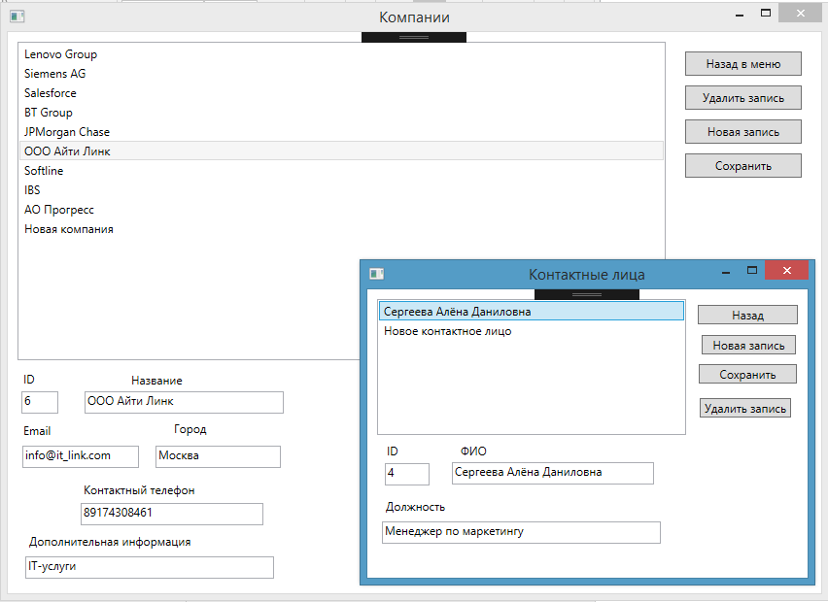

- Меню администратора (переход к таблице с информацией о компаниях-клиентах фирмы; переход к таблице с информацией о контактных лицах компаний; переход к таблице с информацией о пользователях информационной системы; переход к таблице с информацией о контактах (мероприятиях) фирмы; переход к просмотру информации в справочнике).

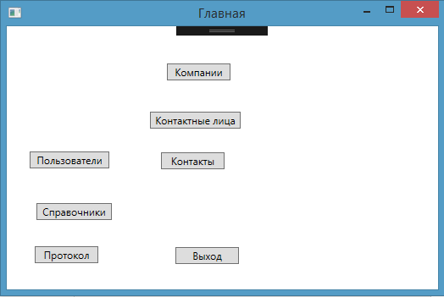

- Таблица «Компании».

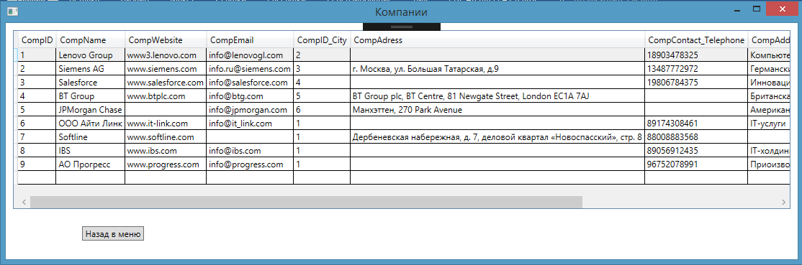

- Таблица «Контактные лица».

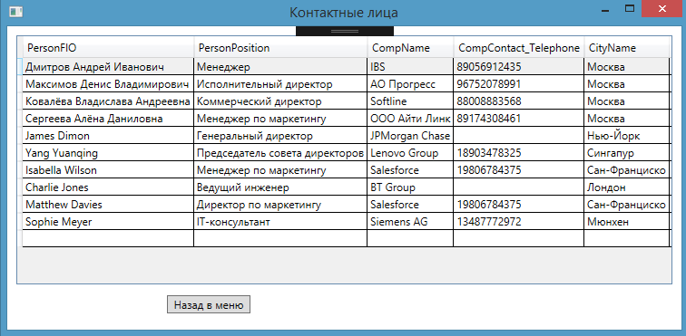

- Таблица «Пользователи».

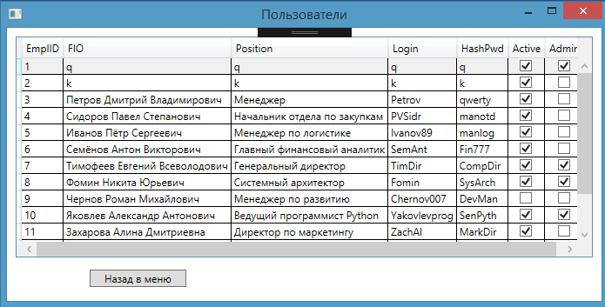

- Информация в справочнике.

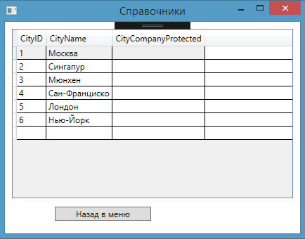

1. **Классы.**
   1. **User**

- Описывает пользователей информационной системы (ID сотрудника компании; ID пользователя; логин пользователя; пароль пользователя; является ли пользователь активным; является ли пользователь администратором).

- Содержит список компаний, с которыми работает данный пользователь.

- Список EmployeeList не использовался.

* 1. **Company_Protected**

- Описывает компании, с которыми работает фирма (ID компании; имя компании; ссылка на веб-сайт компании; адрес электронной почты компании; код города, в котором зарегистрирована компания; наименование города, в котором зарегистрирована компания; адрес компании, по которому она зарегистрирована; контактный телефон компании; дополнительная информация о компании).

- Содержит список контактных лиц компании.

- Списки Company_ContactList и Company_EquipmentList не использовались.

* 1. **Employee**

- Описывает сотрудника фирмы, для которой делалась информационная система (ID сотрудника, ФИО сотрудника, должность сотрудника).

* 1. **Person**

- Описывает контактное лицо компании-клиента (ID контактного лица; ФИО контактного лица; должность контактного лица; ID компании, в которой работает контактное лицо)

* 1. **Contact**

- Описывает контакты (мероприятия) фирмы, для которой делалась информационная система

- Списки PersonList, EmployeeList, Contact_EquipmentList не использовались.

* 1. **Equipment**

- Предназначен для хранения информации о парке оборудования

- Класс работает по аналогии с классом Person (не использовался).

1. **Использованные ресурсы:**

- https://msdn.microsoft.com

1. **Встретившиеся проблемы**

* Нестабильная работа Visual Studio: зависания и сбои при работе с файлами *.xaml (нарушения структуры).
* Не работает позиционирование для ListView
* Нет отображения изменений ListView при изменениях записей источника данных (DataSource), пришлось сбрасывать и вновь устанавливать связь с источником.
* Не проходят команды Insert, Update для базы данных MS Access